彭博社：特朗普与哈里斯对决凸显加密与政治间的分歧

作者：Emily Nicolle，Bloomberg；编译：白水，本站

## 孤独的左翼

随着唐纳德·特朗普对数字资产发出积极的声音，数字资产投资者们对美国将出现一位支持加密货币的总统的前景感到欣喜若狂。因此，该行业对政治多样性的容忍度似乎正在逐渐减弱。

加密行业普遍支持特朗普 11 月入主白宫，从高管到日内交易员，每个人都支持共和党政府。周六，特朗普在纳什维尔举行的比特币主题会议上发表讲话，透露了他的竞选承诺，要把美国变成“地球的加密货币之都”，这种兴奋达到了高潮。

在特朗普阵营中，加密货币领域最响亮的声音包括 Gemini 联合创始人 Tyler 和 Cameron Winklevoss、BitGo 老板 Mike Belshe、Messari 创始人 Ryan Selkis 以及风险投资家 Marc Andreessen 和 Ben Horowitz。然而，业内支持另一方的人却寥寥无几——至少部分原因是表达此类观点会引发网络攻击。

Selkis 在周一 X 上的一篇文章中写道：“今年投奔民主党的加密货币人士是叛徒。”本月早些时候，他辞去了 Messari 首席执行官一职，此前人们对他在选举问题上的言辞激烈程度提出了越来越多的批评。

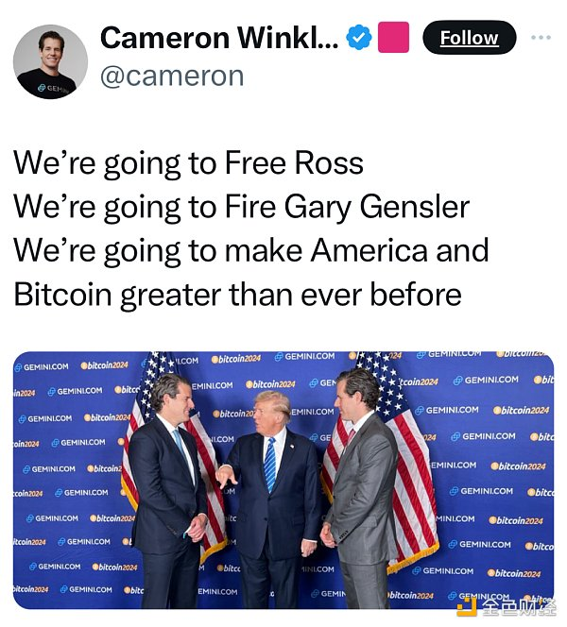

Galaxy Digital 首席执行官 Mike Novogratz 在社交媒体上发帖，但遭到了强烈反对，因为他支持民主党候选人卡马拉·哈里斯 (Kamala Harris)，而哈里斯的竞选团队尚未对加密货币采取立场。呼吁保持中立的呼声也遭到了强烈谴责，甚至以太坊联合创始人 Vitalik Buterin 也遭到了强烈谴责，因为他在一篇博客文章中敦促投资者记住，在投票时还需要考虑其他问题。

对于一些人来说，特朗普在移民等问题上的政策使得支持他的竞选毫无意义。去中心化交易所 Uniswap 的首席法律官 Marvin Ammori 在 7 月 19 日的 X 帖子中写道：“无论他的竞选团队对科技或加密货币的看法如何，有些事情对我来说更重要。”

但考虑到拜登政府对加密货币行业的打击，支持特朗普的行业参与者很难理解站在左翼一边的立场。在纳什维尔，特朗普承诺解雇美国证券交易委员会主席盖瑞·根斯勒，这获得了当晚最热烈的欢呼声，而针对这位监管机构的尖刻批评令他措手不及。“我不知道他这么不受欢迎，”特朗普开玩笑说。

在这次选举之前，很少有问题能够如此彻底地分裂加密货币社区。随着 11 月投票的临近，该行业的“同舟共济”心态几乎已经消失殆尽，而且看起来短期内不太可能重现。

图表显示：市场反弹，加密风险投资资金回升

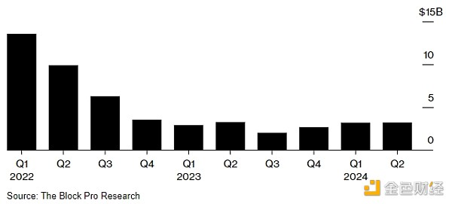

“他爱上了这群人：年轻、雄心勃勃、不受监管。有人问他，‘你觉得加密货币怎么样？’他说，‘我喜欢它，我不喜欢它全部流向国外。’当然，人群疯狂了。”